**阿里测评出现问题如下：详见excle表‘DZYTCQXJL2020057 在线监控系统-缺陷记录’**

1、数据查询-数据传输有效率输入查询条件后点击查询页面无反应

2、值班管理-超标数据单管理 超标数据单管理企业类型和排污类型显示有误统一改为企业类型

3、值班管理-企业生产报告管理/在线监控设施报告管理 无法添加附件

4、排放量管理 废气排放量页面，数据加载未完成时，会显示系统背景，建议优化

5、用户文档集应对用户管理的每一项数据所对应的软件信息安全级别给出必要的信息

**实际使用过程中出现的问题如下：**

问题一:异常数据查询，0值。恒值。小于下限值都查不出来数据,异常波动值报错

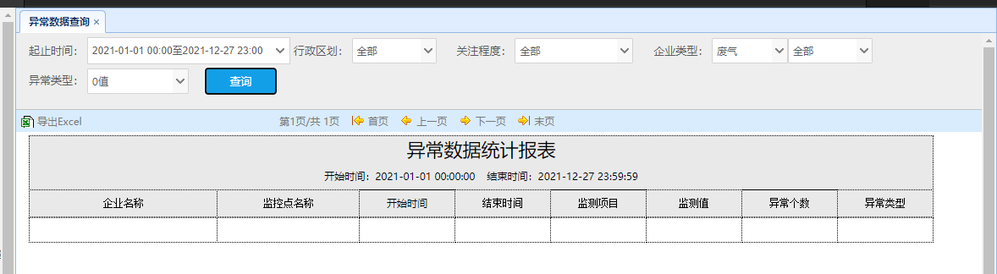

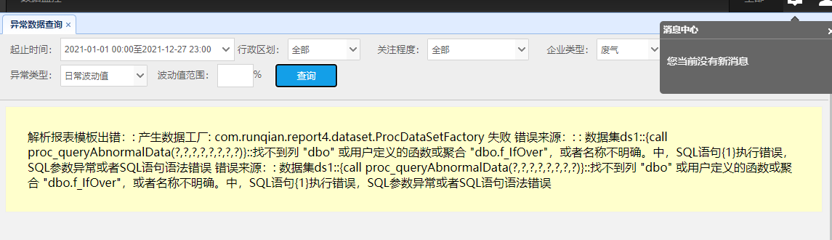

问题2：日报与企业超标数据汇总查出来结果不一样（日报里应该是不对的）

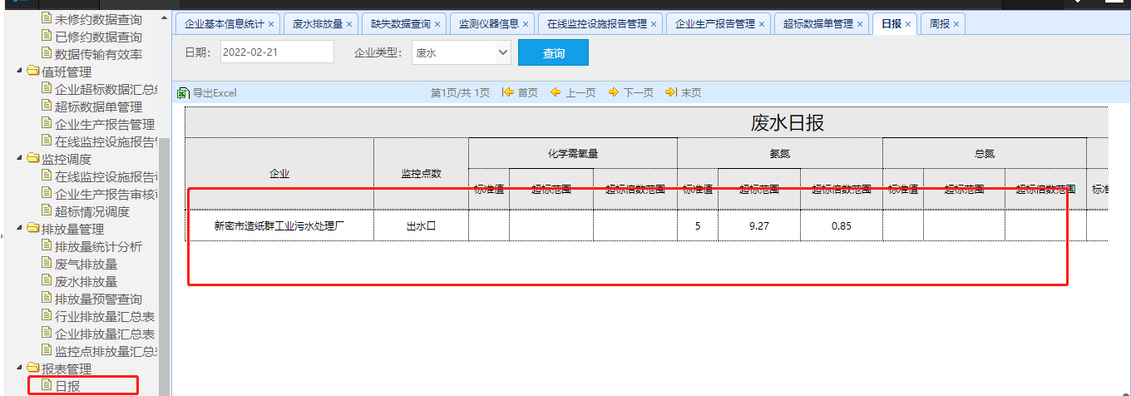

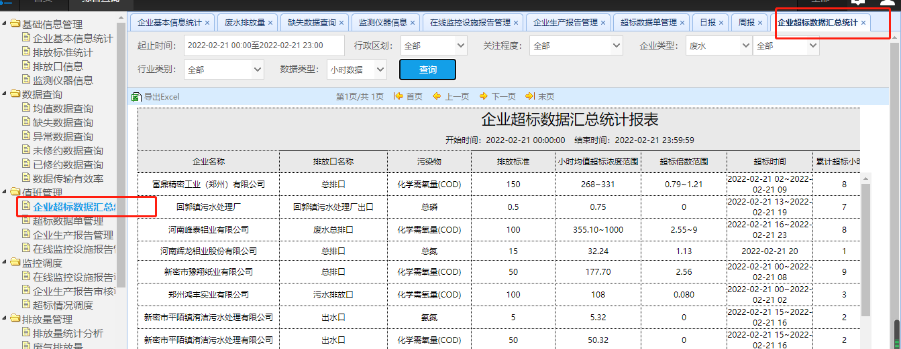

问题3: 超标情况调度，点击审核按钮，不做任何操作，关掉弹框后是否报送‘’默认否。

问题4：月报及月报附件查不出来结果。

问题5：监控点统计报表 按周统计无数据展示，实际企业有数据，如下图

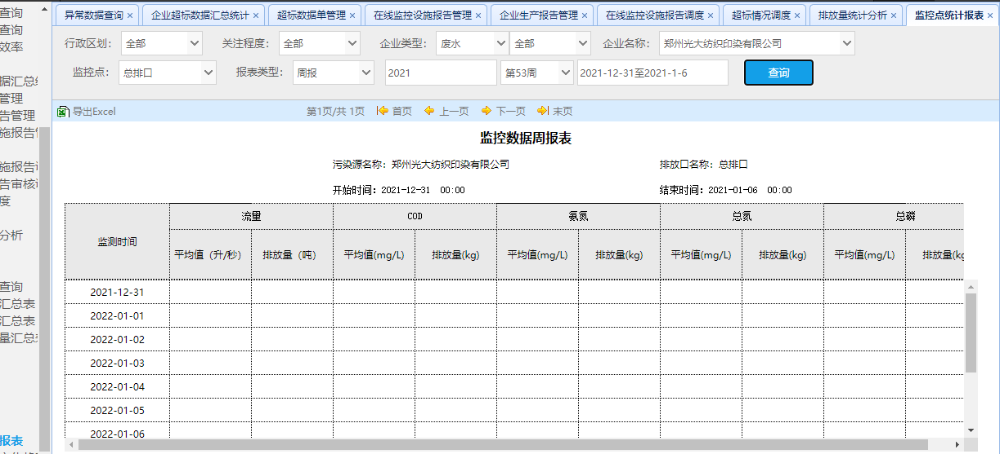

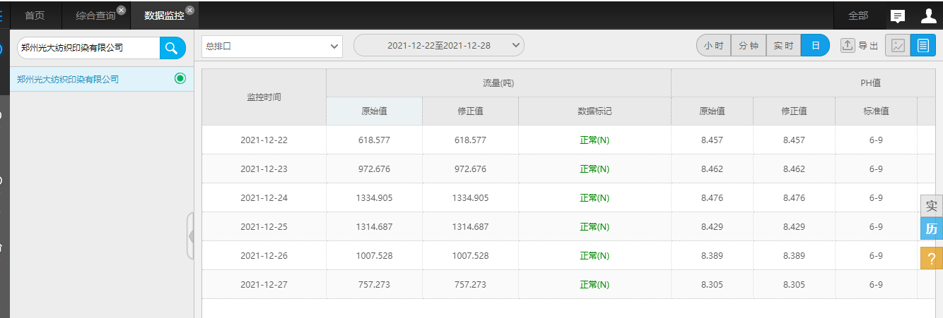

问题6：废水排放量——企业排放量、监控点排放量 查不出数据

